Описание нежилого помещения по ул. Комсомольской, 133
Нежилое помещение общей площадью 735,2 кв. м находится на втором и частично на первом этажах пятиэтажного кирпичного жилого дома по улице Комсомольская, д. 133, расположенного в центральной части города Рубцовска, в районе педагогического училища. С момента строительства в этом здании располагалась школа рабочей молодёжи, затем налоговая инспекция города Рубцовска. Помещение является нежилым по проекту, имеет коридорную систему планировки, предназначено для размещения большого количества образовательных классов или для большого количества посетителей, представляет собой набор из 3-х десятков комнат различной площадью, соединённых между собой общим коридором, с отдельным входом через лестничный марш с севера здания, много лет не эксплуатируется. Имеются запасной лестничный марш с юга, выходящий на 1 этаж, и эвакуационный выход в подъезд здания на 2 этаже.
В настоящее время нежилое помещение находится в запущенном состоянии. Необходим косметический ремонт помещения, отделка устарела физически и морально. Входная дверь в помещение имеет единственный, открывающийся с трудом, замок. Штукатурка стен частично отпала в местах протечек с верхних этажей, на стенах имеются следы намокания. Пол дощатый, покрыт ДВП и местами линолеумом, рассохся и шатается. Высота потолка 2,9 м. Электроосвещение отключено, имеются счётчики и шкаф управления. Окна с деревянными рамами, есть фрамуги с разбитыми стёклами. На некоторых окнах есть металлические решётки. Двери в кабинеты старые деревянные, закрываются с трудом. Радиаторы отопления старые, на трубах отопления стоят хомуты в местах протечек. В помещении есть три туалета, по внешнему виду неработоспособные. Использование помещения в качестве общественного возможно при условии ремонта санузлов, замены участков системы отопления, устройства охранно-пожарной сигнализации, восстановления эвакуационных выходов на 1 этаж. Желательна замена окон и дверей, а также полов. На верхних этажах расположены квартиры малосемейного типа. Год ввода в эксплуатацию - 1963. Кадастровый номер нежилого помещения - 22:70:020908:110.
Здание вытянуто с севера на юг, вдоль улицы Комсомольской. С юга, востока и севера от дома расположены пятиэтажные жилые дома. С запада проходит пешеходный тротуар вдоль улицы Комсомольской. Пешеходный поток является слабонасыщенным для центральной части города. Это вызвано отдалённостью дома от остановок. Ограждение земельного участка вокруг дома отсутствует. Тротуар вокруг единственного крыльца с западной стороны имел твёрдое покрытие, в настоящий момент полуразрушенное. Парковка для машин отсутствует.
Характеристика нежилого помещения
Адрес здания | г. Рубцовск, улица Комсомольская, 133
Кадастровый номер объекта | 22:70:020908:110
Кадастровая стоимость | 17 939 946 рублей
Балансовая стоимость объекта | 2 495 733 рубля
Тип помещения | Встроенное в жилом 5-этажном доме
Высота помещения внутри | 2,9 м от пола до потолка
Общая площадь помещения | 735,2 м²
Строительный объём объекта оценки | 2715 м³
Фундамент под наружные стены | Ленточный сборный из ж/б блоков
Наружные стены | Из красного кирпича с отделкой силикатным кирпичом и расшивкой швов
Стены внутренние, перегородки | Кирпичные, имеются трещины в штукатурке.
Перекрытия | Из пустотных ж/б плит 22 см
Отделка помещений | Панели окрашены масляной краской по штука-турке, верх стен окрашен водоэмульсионкой. Часть стен оклеена бумажными обоями, нужен ремонт.
Оконные заполнения | Деревянные с двойным остеклением, старые, несколько стёкол разбито
Дверные заполнения | Входные - деревянные, старого типа. Внутренние двери типовые филёнчатые, желательна замена
Пол | Дощатый, покрыт линолеумом по ДВП, в некоторых кабинетах линолеума нет.  Состояние слабое.
Отопление | От централизованного отопления, радиаторы ребристые, старые. На трубах разводки стоят несколько хомутов в местах протечек.
Вентиляция | Естественная, через оконные и дверные проёмы.  В санузлах есть вентиляционные каналы,  нужна прочистка
Водопровод | Централизованный водопровод холодной воды. В двух комнатах есть умывальники с раковиной.
Канализация | Централизованная канализация из санузлов, нужна ревизия. Стояки канализации скрыты во внутренних коробах, два короба раскрыты  для ремонта.
Электроснабжение | 220 В, кабельный ввод, есть щит управления.
Сигнализация охранная, пожарная | отсутствует
Техническое состояние всего помещения | Состояние слабое, условно работоспособное. Требуется полный ремонт отделки, ремонт покрытия полов, ревизия системы отопления, сантехники. Желательна замена окон и дверей.

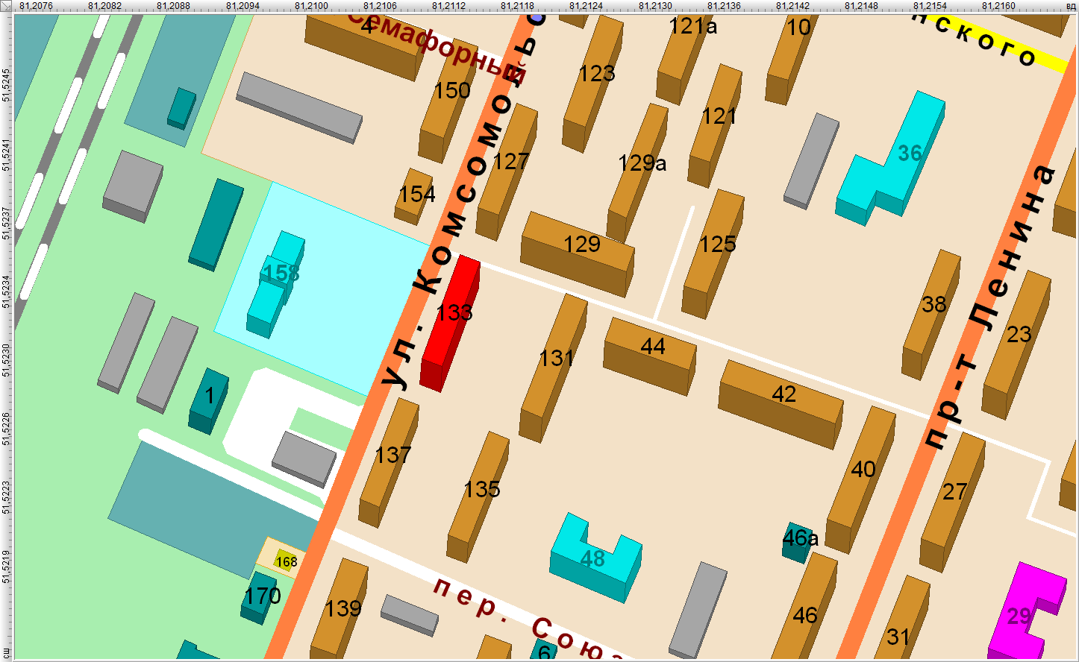
Помещение по ул. Комсомольской 133, размещение в городе

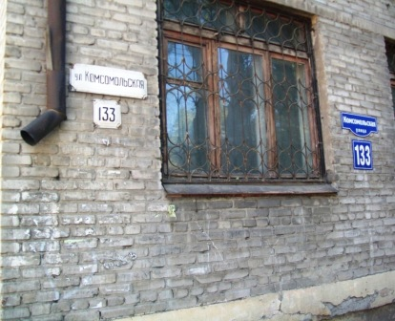 | 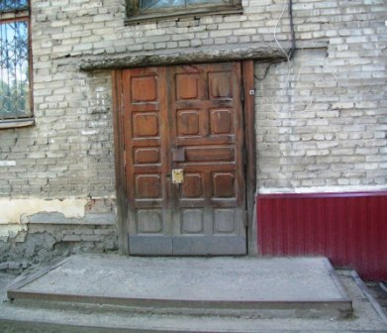
Помещение по ул. Комсомольской, 133,  вид снаружи | Помещение по ул. Комсомольской, 133,  входная дверь
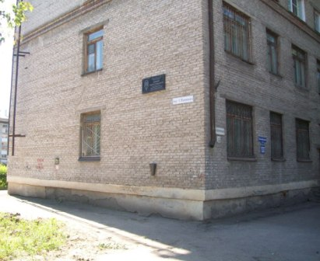 | 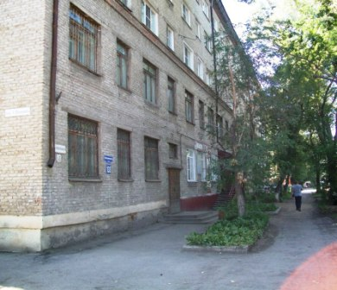
Помещение по ул. Комсомольской, 133,  вид с северо-запада | Помещение по ул. Комсомольской, 133,  вид с северо-запада

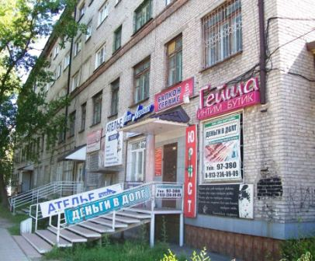 | 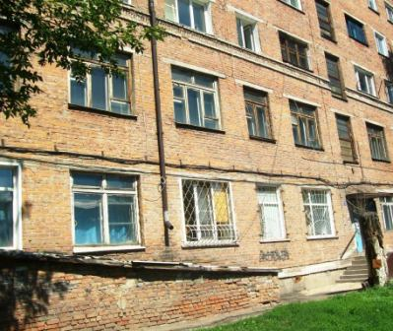
Помещение по ул. Комсомольской, 133,  вид с юго-запада | Помещение по ул. Комсомольской, 133,  вид с юго-востока
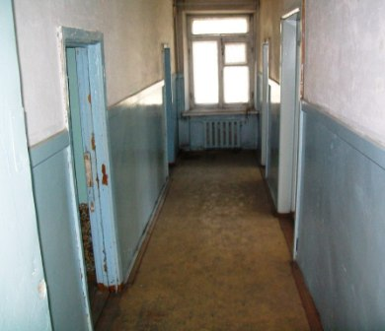 | 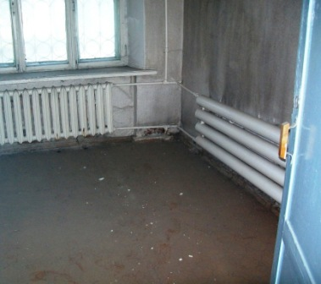
Помещение по ул. Комсомольской, 133,  коридор 1 этажа | Помещение по ул. Комсомольской, 133,  комната 1 этажа
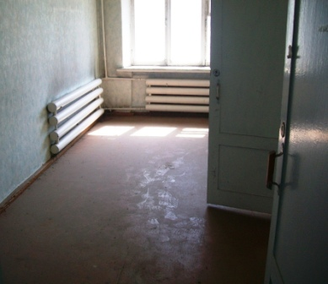 | 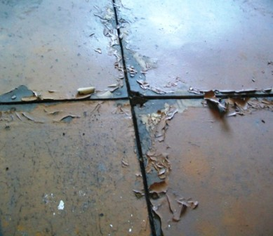
Помещение по ул. Комсомольской, 133,  комната 1 этажа | Помещение по ул. Комсомольской, 133,  состояние пола

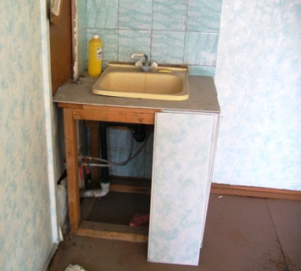 | 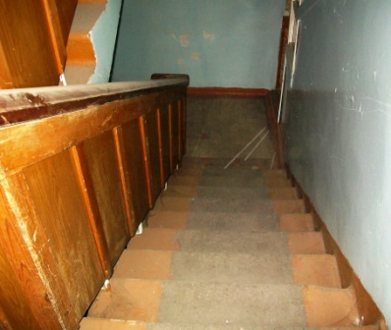
Помещение по ул. Комсомольской, 133,  раковина в кухне | Помещение по ул. Комсомольской, 133,  лестница на 2 этаж
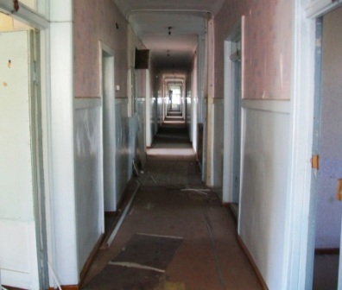 | 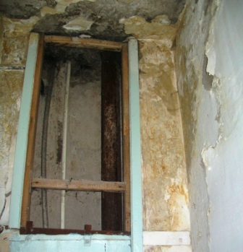
Помещение по ул. Комсомольской, 133,  коридор второго этажа | Помещение по ул. Комсомольской, 133,  вскрытый короб канализации
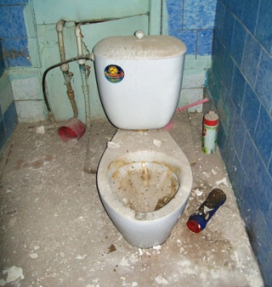 | 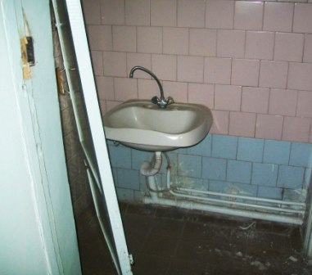
Помещение по ул. Комсомольской, 133,  состояние санузла | Помещение по ул. Комсомольской, 133,  состояние санузла

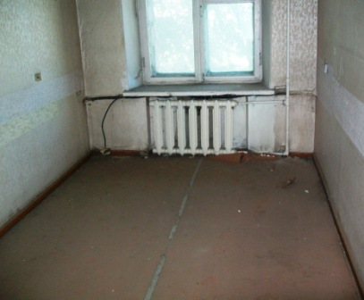 | 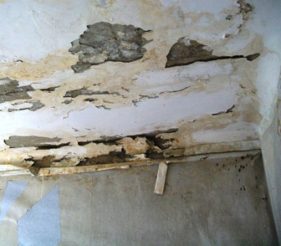
Помещение по ул. Комсомольской, 133,  комната 2 этажа | Помещение по ул. Комсомольской, 133,  следы затопления сверху
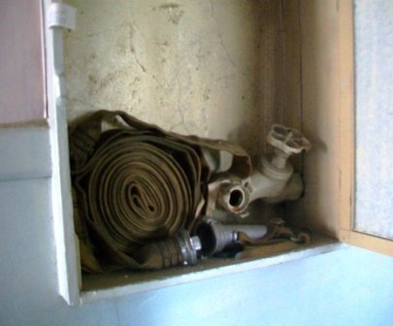 | 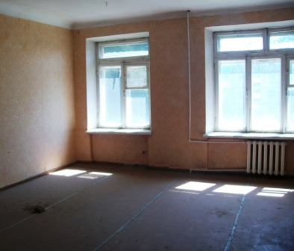
Помещение по ул. Комсомольской, 133,  пожарный гидрант | Помещение по ул. Комсомольской, 133,  комната 2 этажа
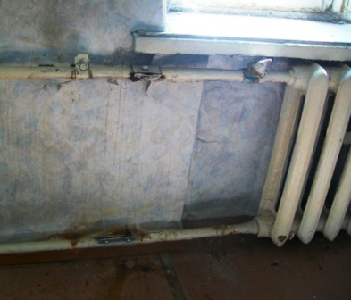 | 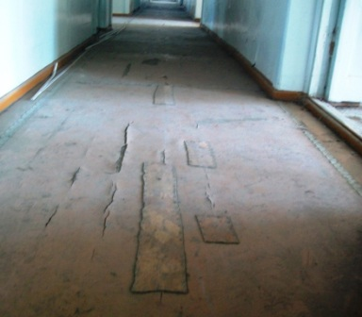
Помещение по ул. Комсомольской, 133,  хомуты на трубах | Помещение по ул. Комсомольской, 133,  пол в коридоре

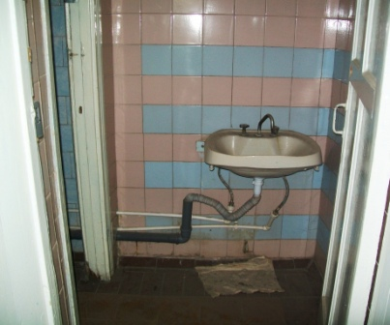 | 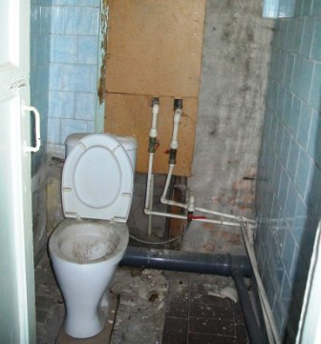
Помещение по ул. Комсомольской, 133,  санузел №2 | Помещение по ул. Комсомольской, 133,  санузел №2
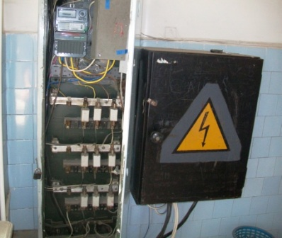 | 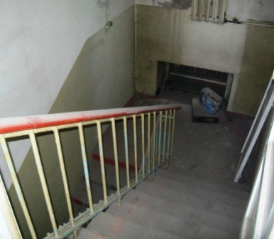
Помещение по ул. Комсомольской, 133,  электрический щит | Помещение по ул. Комсомольской, 133,  запасный выход
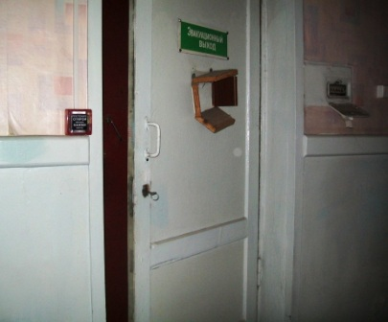 | 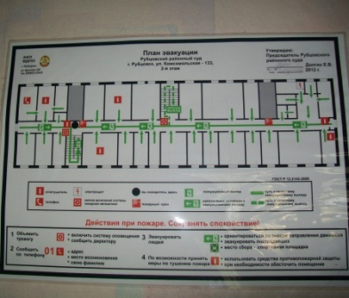
Помещение по ул. Комсомольской, 133,  эвакуационный выход | Помещение по ул. Комсомольской, 133,  план эвакуации

